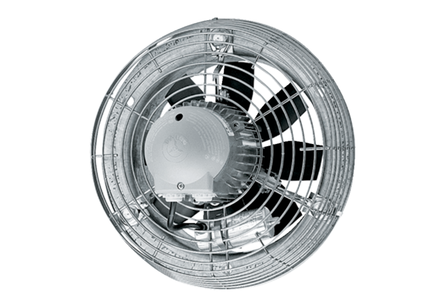Osiowy wentylator ścienny EZS 30/4 BOpakowanie jednostkowe: 1 sztukaAsortyment: C
Numer artykułu: 0094.0003Producent: MAICO

